

Lotus Notesデータベース検索の有効化
ホワイトペーパー

摘要
このホワイト ペーパーでは、Microsoft® Office SharePoint™ Portal Server 2003の検索でLotus Notes データベースのクロールを有効にする方法について説明します。

発行 : 2004 年 2 月

目次
目次 1
概要 2
ＡＣＬ有効化手順 3
グループのセキュリティを利用している場合は、Windowsのドメインにグループを作成 4
ＡＣＬの設定を確認 5
Notes ユーザーとWindows ユーザーをマッピングする新規ビューの作成 6
Notes ユーザーとWindows ユーザーのマッピング 10
Lotus Notesディレクトリへのアクセス許可の設定 13
Lotus Notes データベース検索の有効化手順 16
Lotus Notesのコンテンツソースの追加 17
コンテンツ ソースの追加 21
トラブルシューティング 27

Lotus Notesデータベース検索の有効化
ホワイト ペーパー

発行 : 2004 年 2 月
- 最新情報に関しては、http://www.microsoft.com/japan/office/sharepoint/ を参照してください。
このホワイト ペーパーでは、Microsoft Office SharePoint Portal Server 2003の検索で Lotus Notes データベースのクロールを有効にする方法について説明します。

概要
Microsoft Office SharePoint Portal Server 2003 （以下SharePoint Portal Server 2003）のパワフルなインデックス作成と検索機能を使用して、さまざまな場所にさまざまなフォーマットで格納された人、サイト、ドキュメントなどの情報を検索することができます。SharePoint Portal Server 2003では、コンテンツ ソースを作成することで、インデックスを作成します。インデックス化の対象として、SharePoint Portal Server 2003 に格納されたデータはもちろん、Web サイトやファイル サーバー、チームサイト、Exchange 2000 Server、Exchange Server 2003、Lotus Notes R4.6/5データベースを利用することができます。
Lotus Notesのコンテンツ ソースを作成するには、まず Lotus Notes クライアント側でインデックス管理サーバーを構成してから Lotus Notes プロトコル ハンドラを構成する必要があります。本書では、Lotus Notes R4.6/5を対象に、プロトコル ハンドラの構成の方法と、Lotus Notes データベースのＡＣＬの有効化について説明します。

ＡＣＬ有効化手順
Lotus NotesデータベースのＡＣＬを有効化の手順は、次のとおりです。


ＡＣＬ有効化の手順
Notes ユーザーとWindows ユーザーをマッピングする
新規ビューの作成

Lotus Notes
インデックス セットアップ
ウィザード実行
コンテンツ ソース作成

ＳＰＳ側の処理
Notes側の処理
Notes ユーザーとWindows ユーザーのマッピング
前準備
グループのセキュリティを利用している場合は、Windowsのドメインにグループを作成

グループのセキュリティを利用している場合は、Windowsのドメインにグループを作成
Lotus Notes データベースのＡＣＬでグループを利用している場合は、Windowsのドメインにも対応するセキュリティグループを作成し、グループのマッピングを行う必要があります。
なお、グループによるＡＣＬの管理を利用していない場合は、ここを閲覧する必要はありません。次の「NotesユーザーとWindows ユーザーをマッピングする新規ビューの作成」へ進んで下さい。

掲示板

ＡＣＬ：Marketing(グループ)

Lotus Notesデータベース

上の図に示す通り、NotesのデータベースのＡＣＬの設定で、グループを指定している場合は、Windowsドメインにも同じユーザーが属するグループを作成する必要があります。

下の表は、Notesの公開アドレス帳で設定されているユーザーとグループに対して、Windowsでユーザーとセキュリティグループを作成した例です。

Notesの公開アドレス帳 | Windowsドメイン
ユーザー
Hijikata Yoshiko | asukay
Tazumi Tadashi | ttazumi
Nakagawa Hitoshi | Hitoshin
グループ
Marketing | WinMarketing

Marketing
WinMarketing
asukay
Hitoshin

Hijikata Yoshiko

Nakagawa Hitoshi

Lotus Notes
Windowsドメイン

NotesのグループであるMarketingに「Hijikata Yoshiko」と「Nakagawa Hitoshi」が割り当てられている場合、Windowsでも同様に「asukay」と「Hitoshin」が割り当てられているWinMarketingというWindowsのグループを作成します。
このとき、NotesのグループとWindowsのグループの名称は、例に示す通り、同じにする必要はありません。

注意：
- Notesで階層化されたグループをセキュリティとして利用している場合は、検索結果に正しいＡＣＬが適用されません。

ＡＣＬの設定を確認
Lotus NotesデータベースのＡＣＬを有効にするために、NotesのＡＣＬの設定で種類が設定されている必要があります。Notesのアクセス制御リストの管理画面を開くと以下の画面が表示されます（Notes R5の例）。データベースごとに、ユーザーおよびサーバー、グループといったユーザーアイテムを追加し、ユーザーアイテムごとにアクセス権の設定を行います。このとき、ユーザーアイテムの種類が正常に設定されている必要があります。デフォルトでは、種類は[指定なし]となっています。ユーザーは[ユーザー]、グループは[ユーザーグループ]と設定する必要があります。
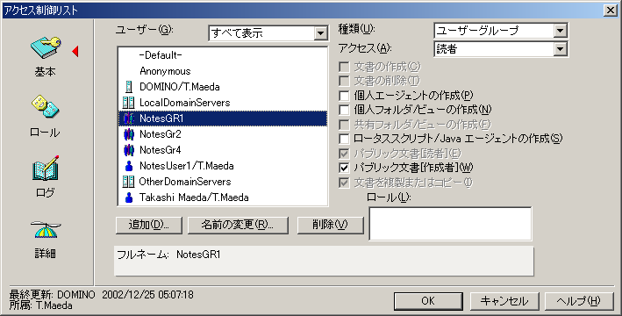
注意：
- この種類が設定されていないと、SharePoint Portal Server 2003のクロールで失敗します。このとき[URL の取得エラー (80040daa - このドキュメントのセキュリティ記述子には、組み込みのアクセス コントロールのエントリしか含まれていませんでした。組み込みの ACE は、クエリ中はこのドキュメントで無効になるため、削除する必要があります。)]とエラーメッセージが表示されます。

Notes ユーザーとWindows ユーザーをマッピングする新規ビューの作成
Lotus Notes データベースのＡＣＬを有効にするためには、Notesユーザー名とWindows ユーザー名をマッピングする必要があります。
ここでは、Lotus Notes サーバー上の公開アドレス帳（ドミノ ディレクトリのnames.nsf）を使用した新規ビューの作成方法を示します。
公開アドレス帳を使用せず、新規にマッピング用のデータベースを作成し、そのデータベースにビューを作成することも可能です。ただし、この方法では、公開アドレス帳に変更が生じた場合マッピング用のデータベースの更新も必要になるのでユーザー管理、データベースの管理が煩雑になります。

これから設定する情報は以下のようになります。
要素 | 設定項目
使用データベース | 公開アドレス帳（ドミノ ディレクトリ上のnames.nsf）
ビューの種類 | 共有ビュー
ビューの名前 | NotesToWindows
１列目 | 列名：NotesID  定義：Notes ユーザー名格納フィールド  ソート：昇順
２列目 | 列名：WindowsID  定義：Windowsユーザー名格納フィールド  ソート：なし

注意：
- 設定するビューの名前や、列名は任意の名前で設定することもできます。

公開アドレス帳を使用して新規ビューを作成する
- ドミノ デザイナーでサーバーの公開アドレス帳を開きます。
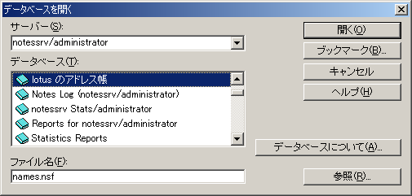
- ビュー設計画面で新規のビューを作成します。ここでは、新規のビュー名を「NotesToWindows」として作成します。
グループを利用していない場合は、検索条件の選択フィールドを
SELECT TYPE = "Person"
となっていることを確認します。
グループのセキュリティを利用している場合は、検索条件のフィールドを
SELECT TYPE = "Person" : "Group"
とします。
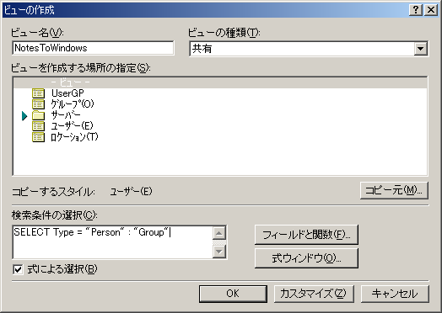
- 作成したビューの編集画面で、すべての列を消去します。
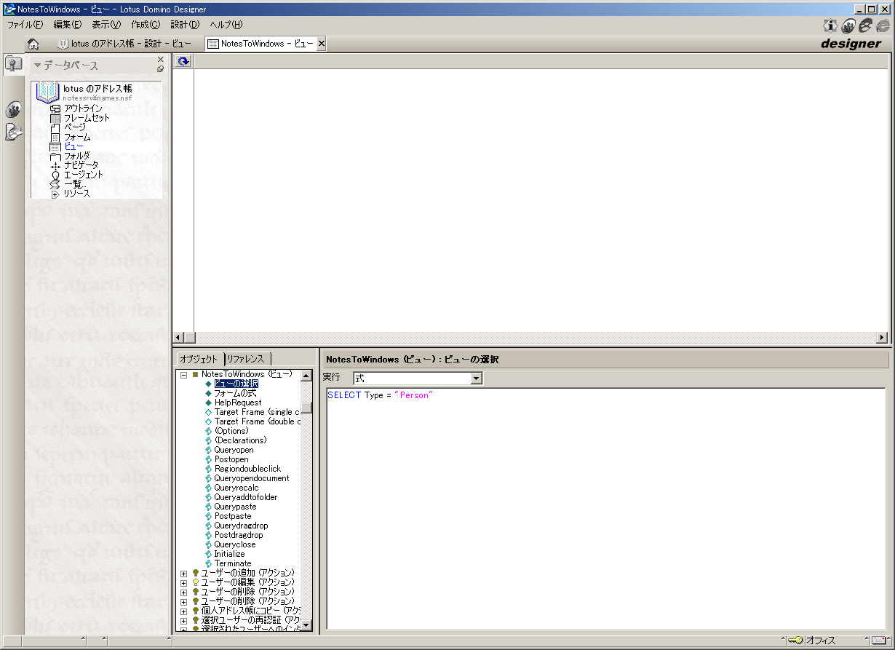
- ビューに列を追加し、「NotesID」という名前をつけます。
この列の値を「式」とし、を公開アドレス帳の「Owner」フィールドを割り当てます。
グループを利用している場合は、NotesIDの列の値を式として、
@If(Type="Group";ListName;Owner)
とします。この設定により、グループの場合は「ListName」が表示され、ユーザーの場合は「Owner」が表示されるようになります。
また、列のプロパティで「ソート：」を「昇順」に設定します。
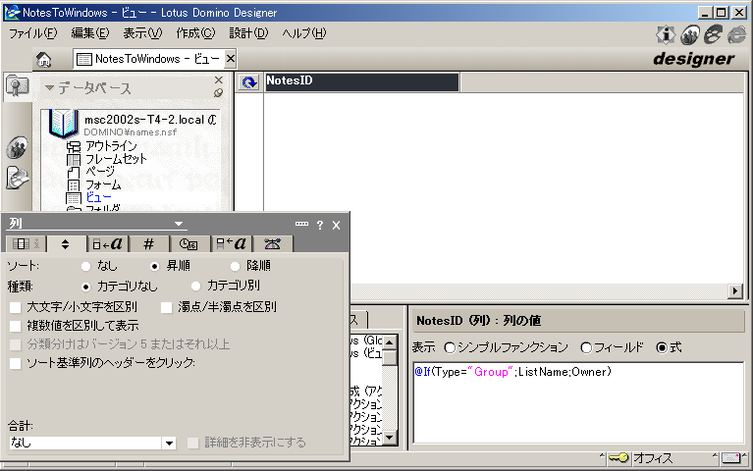
- ビューに列を追加し、「WindowsID」という名前をつけます。
この列をユーザーのWindowsユーザーアカウントを保有するフィールドに割り当てます。
ここでは「Comment」フィールドを「WindowsID」列にマップします。
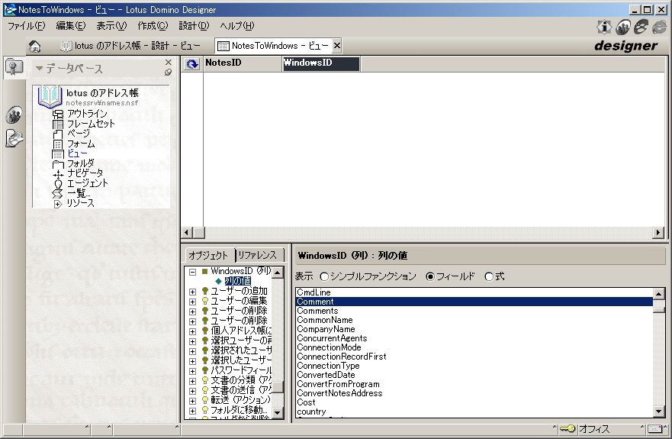
- グループのセキュリティを使用している場合は、さらにグループのフォームをカスタマイズします。
表の行を追加し、左側の列に「コメント:」と文字列を追加します。フィールドを追加して、「Comment」とします。
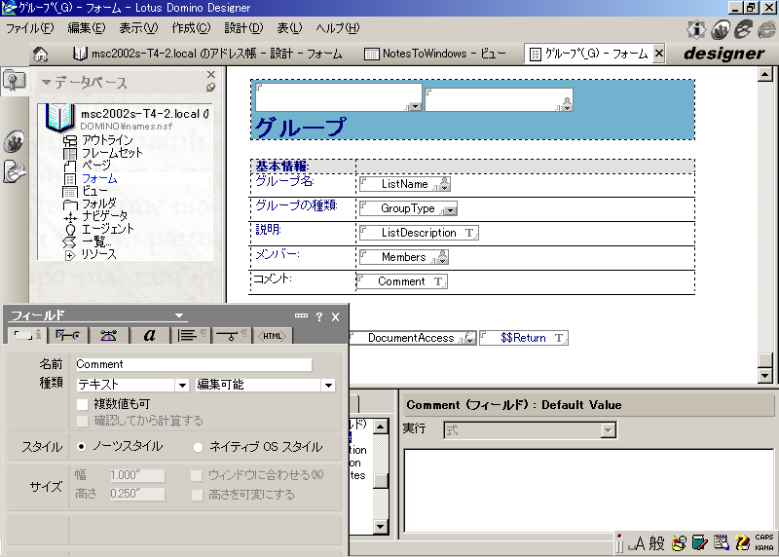
- インデックス セットアップ ウィザードで使用する情報をメモします。ウィザードで必要になる情報は次のとおりです。
- Lotus Notes サーバー名
- Lotus Notes データベース名
names.nsf
- 作成したビューの名前
NotesToWindows
- 追加した２つの列名
NotesID
WindowsID

Notes ユーザーとWindows ユーザーのマッピング
作成したビュー「NotesToWindows」にLotus Notes データベースのＡＣＬ有効化で必要となるWindows ユーザーとNotes ユーザーのマッピングを行います。

Notes ユーザーとWindows ユーザーのマッピング
- Notes クライアントから公開アドレス帳を開きます。
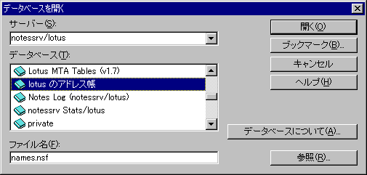
- 「NotesToWindows」ビューを開きます。「NotesID」の列には「Owner」フィールドを割り当てたので、Notes ユーザー名が表示されます。
グループも割り当てた場合は、グループ名も表示されます。
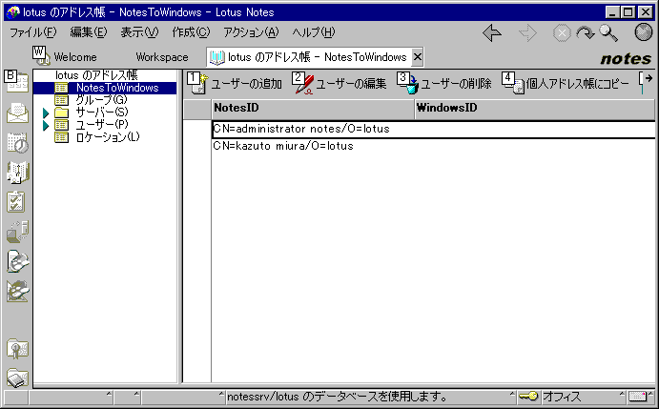
- 「ユーザーの編集」をクリックして、「コメント」フィールドを編集します。ユーザーの編集がタブで別れている場合は、コメントフィールドは「各種情報」タブの中にあります。「コメント」フィールドにユーザーのWindowsユーザー名を入力します。入力形式は「ドメイン名\ユーザー名（エイリアス）」です。
入力が終了したら、「保存して閉じる」をクリックしてユーザー文書を閉じます。
グループを編集した場合も同様に「コメント」フィールドに入力します。このときの入力形式は「ドメイン名\グループ名」です。
注意：
グループのみを用いたＡＣＬの設定を行っている場合は、グループだけのマッピングを行うことでマッピングできます。ユーザーとグループを混在してのＡＣＬの設定を行っている場合はユーザーとグループの両方をマッピングする必要があります。
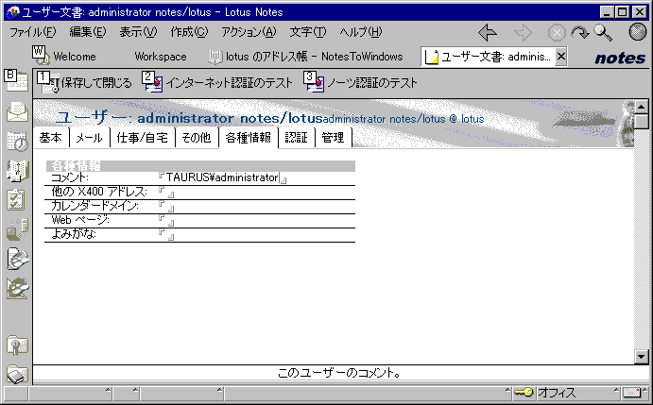
- 「NotesToWindows」ビューを更新して「WindowsID」列にWindowsユーザー名が表示されていることを確認します。3.を繰り返してすべてのユーザーのWindowsユーザー名を入力します。
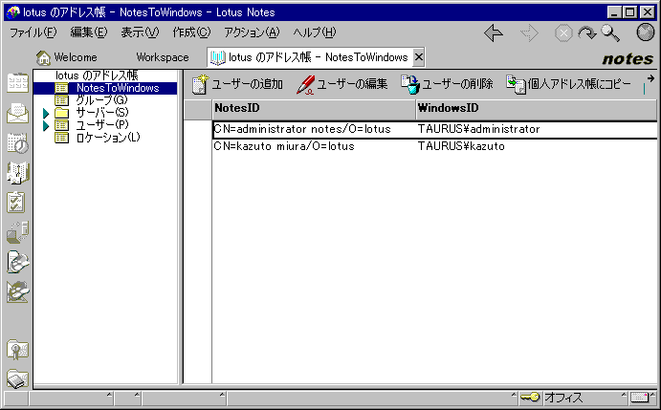
注意：
- ユーザー名は重複させないように設定します。ユーザー名が重複していると、SharePoint Portal Server はユーザー名の解決を行うことができません。

Lotus Notesディレクトリへのアクセス許可の設定
Lotus Notes のインストール先ディレクトリに対するフル コントロールのアクセス許可をSPS_WPGグループに追加する必要があります。
- Lotus Notes のインストール先ディレクトリに移動します。
C:\Lotus\Notes
- [Notes]を右クリックし、Notesのプロパティを開きます。
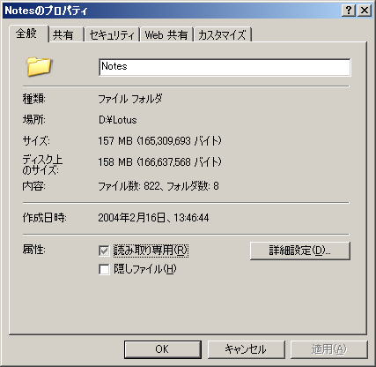
- [セキュリティ]タブを選択し、[追加]をクリックします。
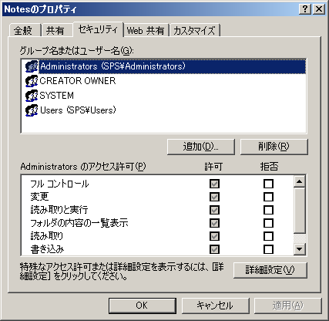
- [SPS_WPG]と入力し、[OK]をクリックします。
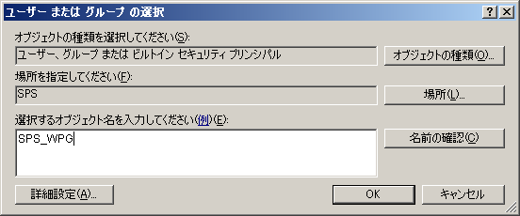
- [グループ名またはユーザー名]ボックス一覧の[SPS_WPG]をクリックし、[SPS_WPGのアクセス許可]ボックスで[フルコントロール]の横の[許可]チェックボックスをオンにします。
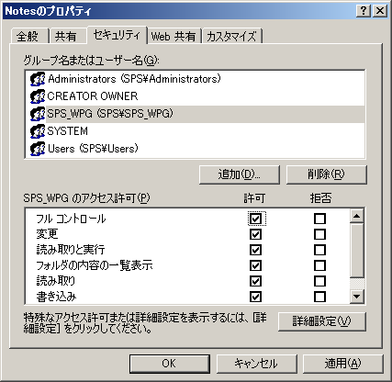
- [OK]をクリックします。
- 管理ツールからサービスを起動し[Microsoft SharePointPS Search]を右クリックして再起動を選択します。
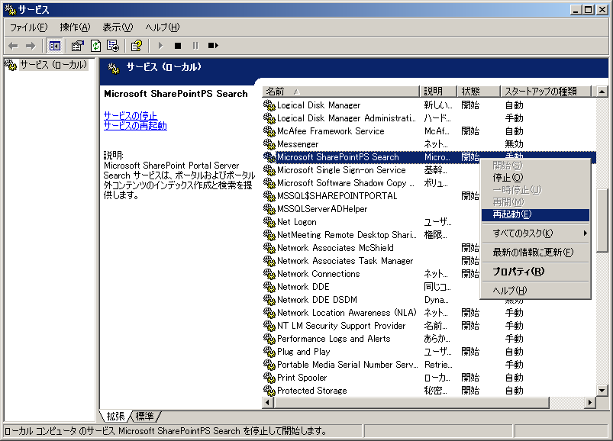

Lotus Notes データベース検索の有効化手順
Lotus Notes データベースのクロールを有効にする手順は、次のとおりです。

Lotus Notesクロール有効化の手順

「Lcppn201.dll」の用意

Lotus Notes
インデックス セットアップ
ウィザード実行
コンテンツ ソース作成

Lotus Notesのコンテンツソースの追加
ここではLotus Notesをコンテンツソースとして追加する方法を説明します。SharePoint Portal Server 2003 コンピュータにバージョンR5のNotes クライアントがインストールされている必要があります。また、Lotus Notes プロトコル ハンドラは、Lcppn301.dll(Lotus Notes C++ API)を使用して、Lotus Notes データベースをクロールします。Lcppn201.dll は、以下の手順を参考に別途用意する必要があります。インストール後にSharePoint Portal Server 2003 コンピュータで Lotus Notes インデックス セットアップ ウィザードを実行して、Lotus Notes プロトコル ハンドラを構成します。

Lotus Notes インデックス セットアップ ウィザード の実行
- 以下のIBMのサポートサイトから、Domino Off-Line Services 1.0.1 update (Dols_iis.zip)をダウンロードします。
http://www-1.ibm.com/support/docview.wss?uid=swg24004149
注意 ： 上記のサポートのサイトは、変更される可能性があります。
- [Dols_iis.zip]を解凍し、[Lcppn201.dll]を以下のフォルダへコピーします。
C:\Program Files\SharePoint Portal Server\Bin
- Lotus Notes インデックス セットアップ ウィザードを実行します。以下のファイルをエクスプローラから実行します。
C:\Program Files\SharePoint Portal Server\Bin\ NotesSetup.exe
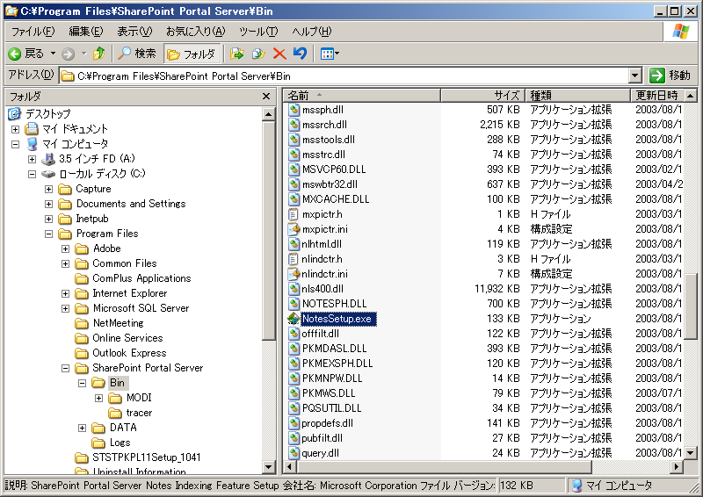
- Lotus Notes インデックス セットアップ ウィザードが起動されます。[次へ]をクリックします。
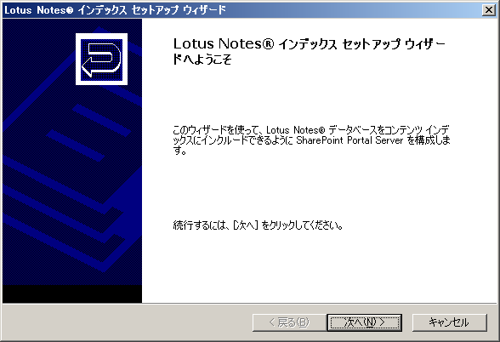
注意：
- SharePoint Portal Server 2003 コンピュータ上にバージョンR5のNotes クライアントが設定されていない場合、このウィザードを実行することはできません。Notes クライアントをインストール、設定してから実行してください。

- 「Lotus Notes インデックスウィザードの開始」画面で、「次へ」をクリックします。
「Microsoft SharePoint Portal サーバーで使用するLotus Notesの登録」画面で、Notes クライアントが正しくインストール、設定されている場合「Notes 設定ファイル(notes.ini)の場所」、「Lotus Notesのインストールディレクトリ」の欄は値が入力されています。
Lotus Notes データベースの検索結果においてセキュリティを有効にする場合は、Lotus NotesのユーザーIDとWindowsのユーザーIDをマッピングするデータベースをLotus Notes上に作成する必要があります。
ここで、「インデックスの作成中はLotus Notesのセキュリティを無視する」が選択されていないことを確認します。
パスワードを入力し、次へ進みます。
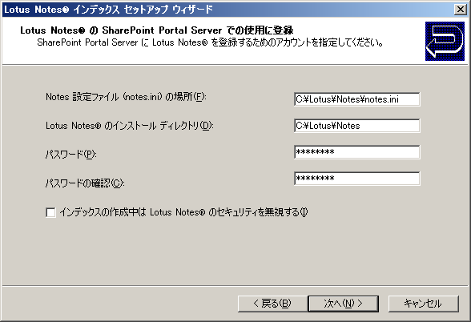
- 「公開アドレス帳を使用して新規ビューを作成する」の7.でメモした情報を入力します。[次へ]をクリックします。
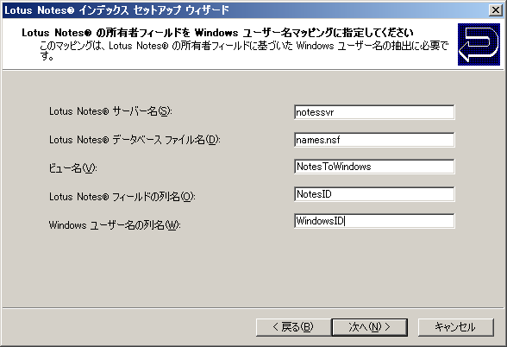
- 確認画面が表示されます。この設定で問題がなければ[完了]をクリックします。
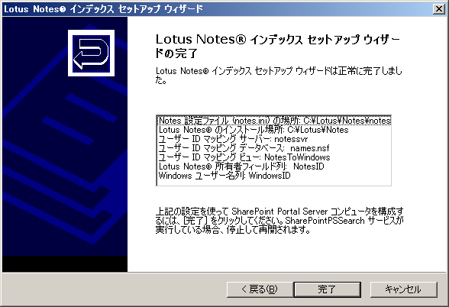
- 確認ダイアログが表示されます。[OK]をクリックします。
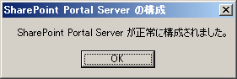
- 管理ツールからサービスを起動し[Microsoft SharePointPS Search]を右クリックして再起動を実行します。

コンテンツ ソースの追加
Share Point Portal Server 2003 のポータルサイトからコンテンツソースを追加します。

ポータルサイトからコンテンツ ソースを追加
- Internet Explorer を起動し、ポータル サイトを表示します。
URLを「http:// Share Point Portal Serverのサーバー名」に指定します。
- トップ ナビゲーション バーから [サイトの設定] をクリックします。
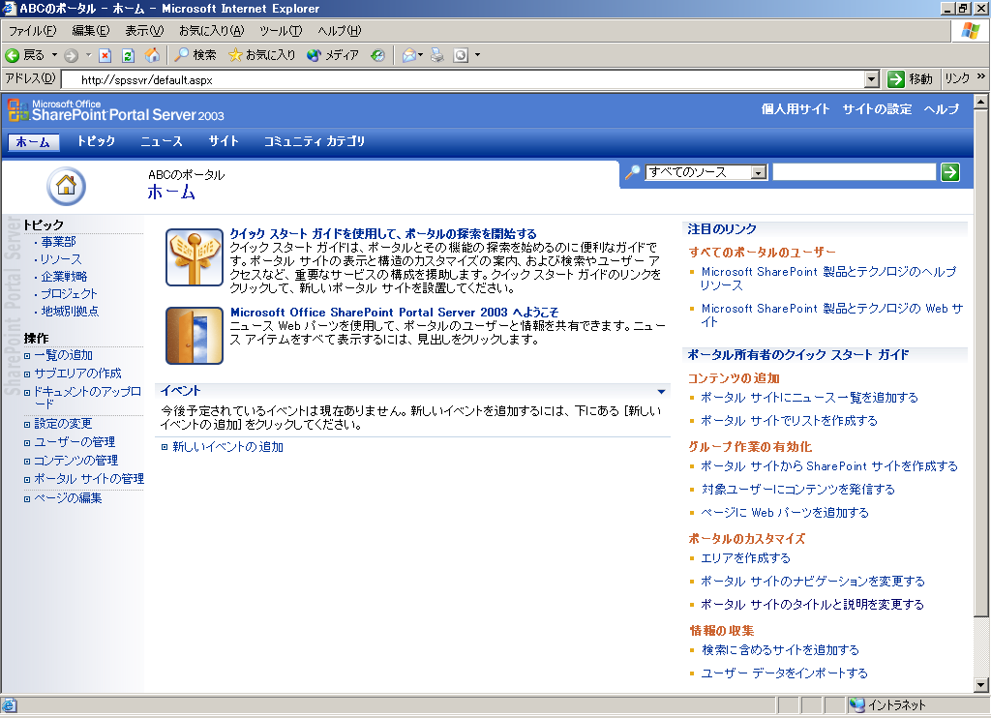
- [サイトの設定] 画面が表示されます。［検索とインデックス作成の構成］をクリックします。
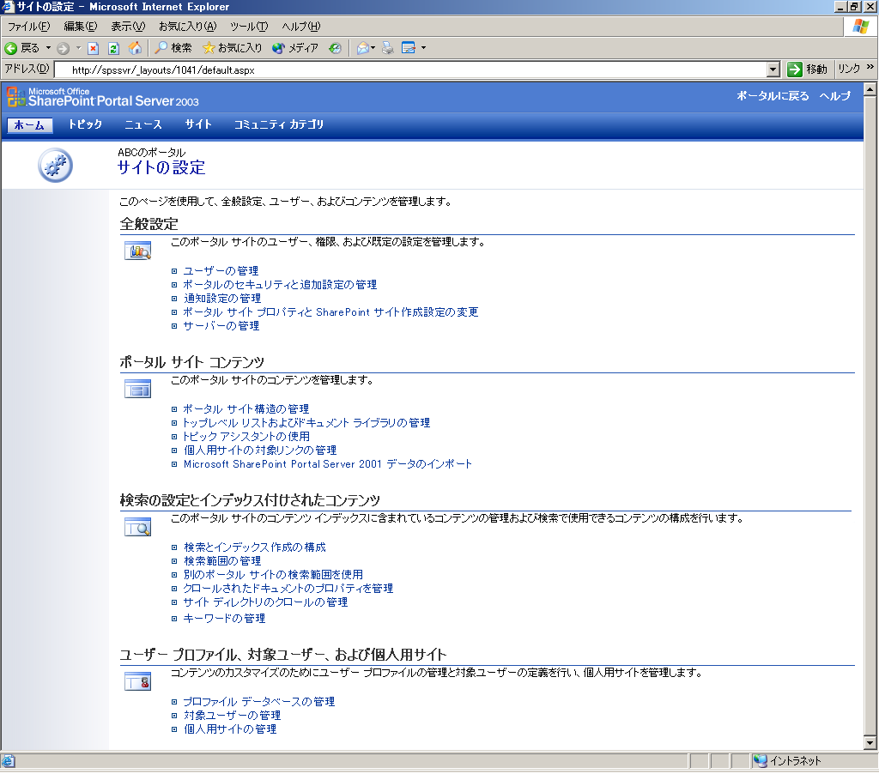
- [検索とインデックス作成の構成] 画面が表示されます。[コンテンツ ソースの追加] をクリックします。
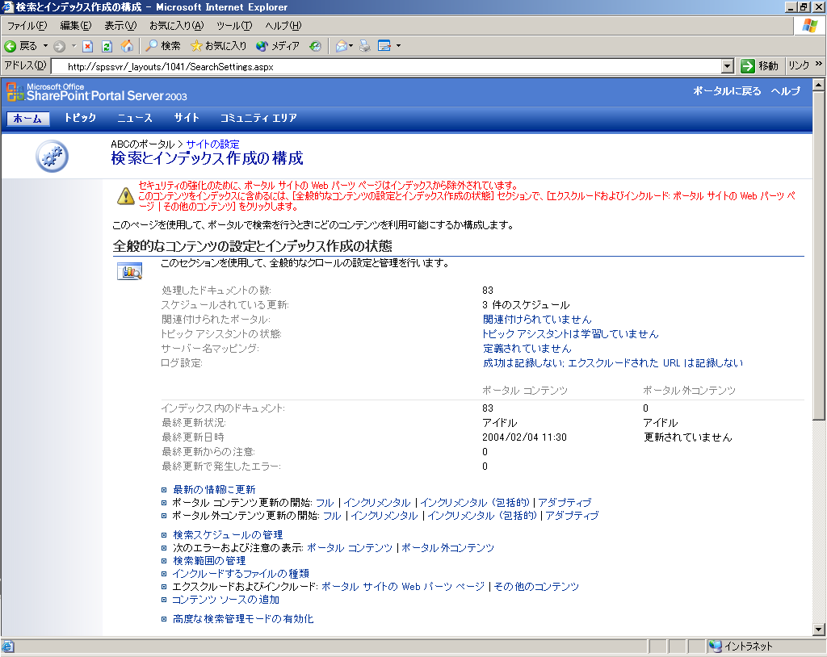
- [コンテンツ ソースの追加] 画面が表示されます。[コンテンツの種類] でコンテンツ ソースの種類を指定します。ここでは [Lotus Notes] を選択し、[次へ] をクリックします。
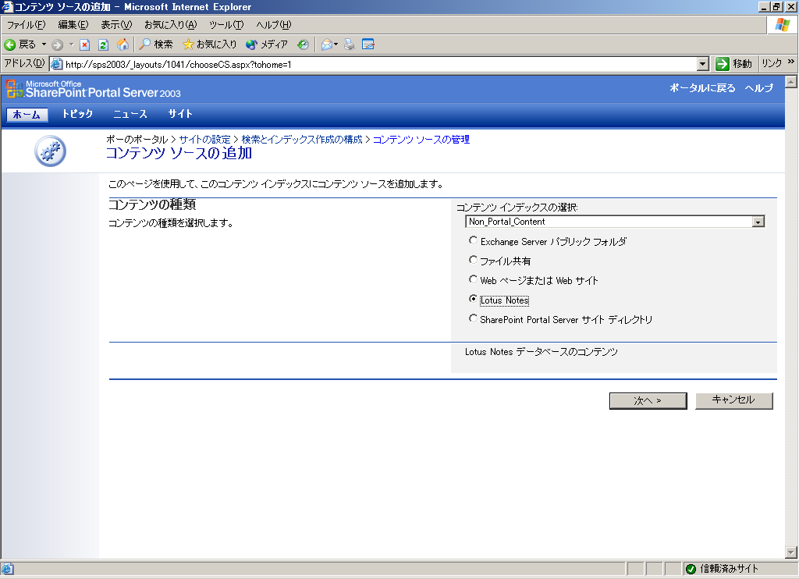
- Lotus Notes データベースを保持しているサーバー名を入力します。[次へ]をクリックします。
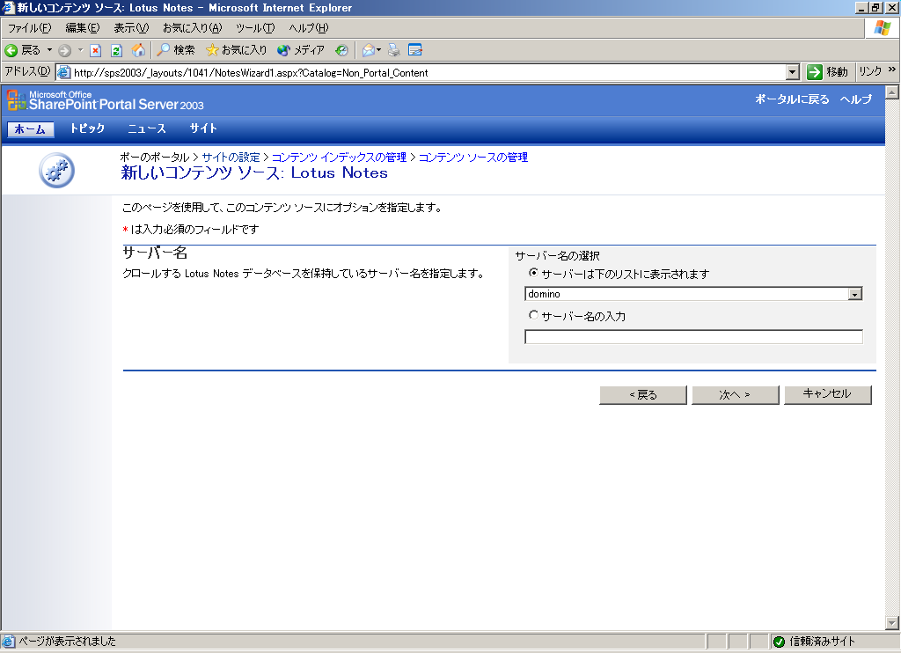
- データベースをドロップダウンリストから選択します。[次へ]をクリックします。
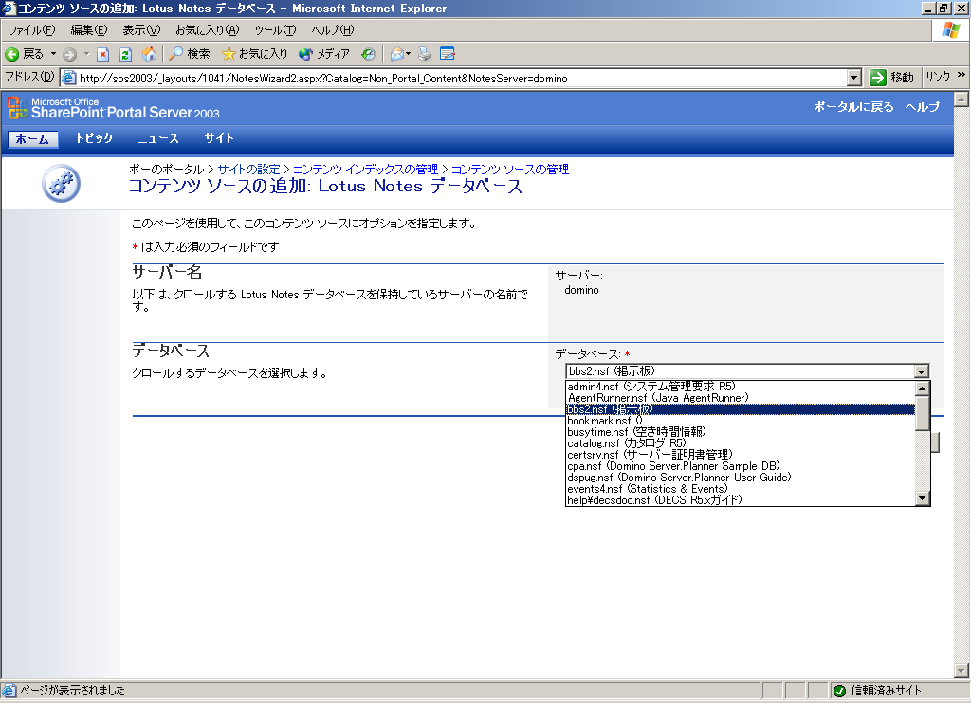
- データベースのタイトルと作成者のプロパティを指定します。タイトルは必須です。 [次へ]をクリックします。
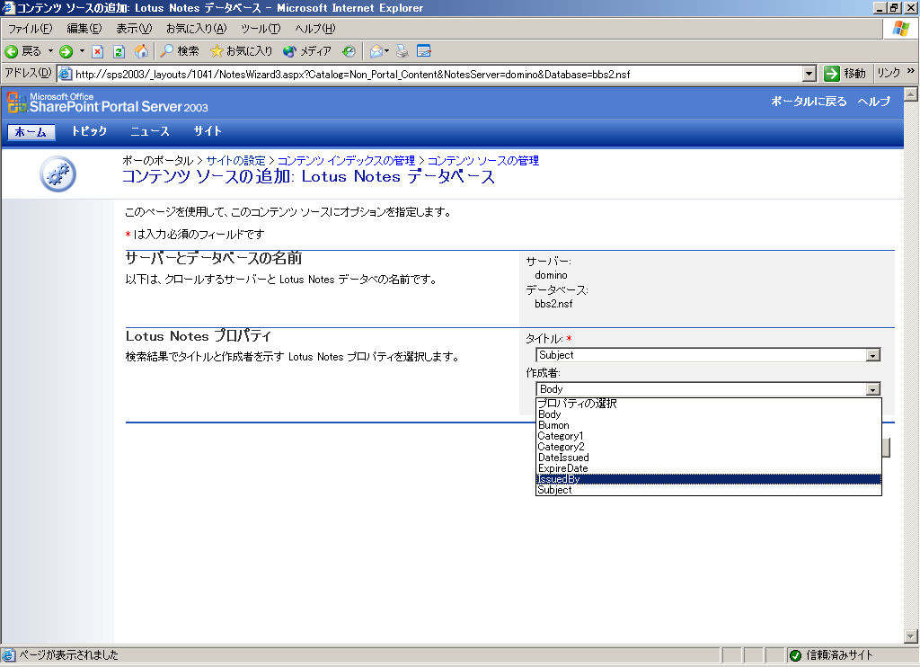
- コンテンツソースの名前を指定します。入力が完了したら [次へ] をクリックします
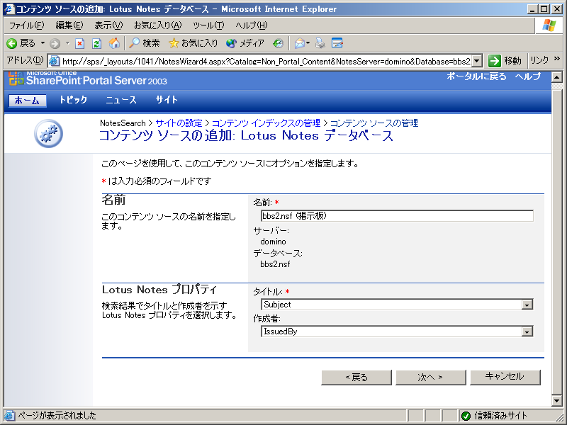
- [フル更新]チェックボックスにチェックをいれ、[OK] をクリックします
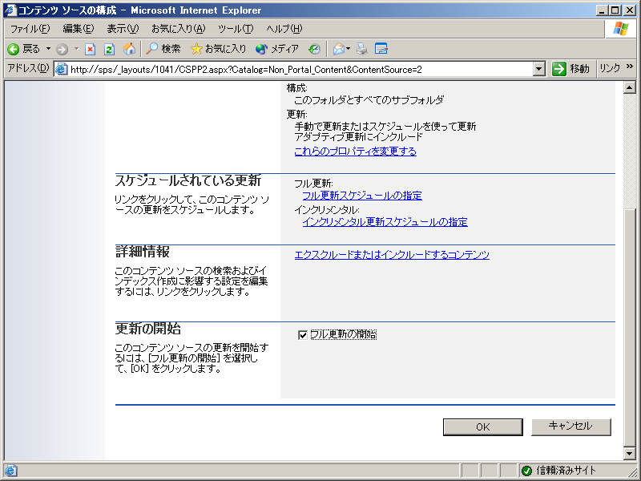
- コンテンツソースが追加されます。
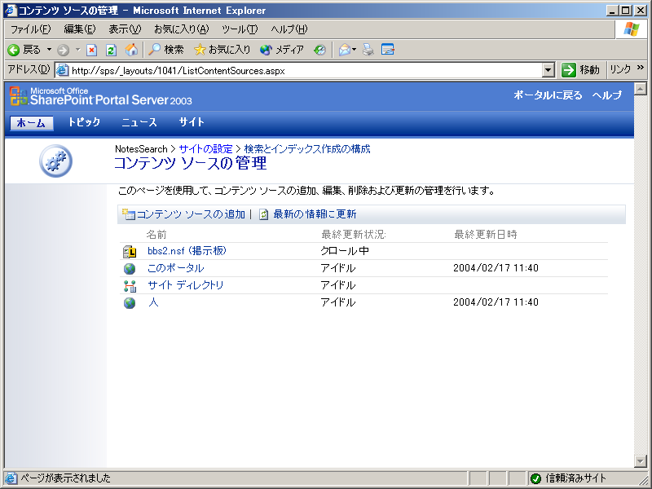

トラブルシューティング
- Lotus Notesで新規に作成したビューの一覧に何も表示されない
追加した列（NotesIDやWindowsID）にフィールド（OwnerやComment）が正しく割り当てられていることを確認してください。
値が表示されないと、正しくＡＣＬのマッピングを行うことができません。
- SharePoint Portal ServerでLotus Notesインデックスセットアップウィザードが開始できない
SharePoint Portal Server コンピュータ上にLotus Notes クライアントがインストールされ、正しく設定されていることを確認してください。Lotus NotesクライアントR5である必要があります。Lcppn201.dllがコピーされていることを確認してください。
- Lotus Notes セキュリティを有効にしたLotus Notesのコンテンツ ソースを更新すると、更新に失敗する。
ＡＣＬに使用しているビューが正しく設定されていることを確認してください。
ビューに設定されているユーザー名が正しく入力されていることを確認してください。
コンテンツ ソースを更新するユーザーがビューに正しくマッピングされていることを確認してください。
マッピングされているユーザーに「読者」以上の権限があることを確認してください。
NotesID列のソートが「昇順」に設定されていることを確認してください。
- Lotus Notesのセキュリティを有効にしたが、検索がうまくいかない
ＡＣＬのユーザー「-Default-」が「なし」に設定されていることを確認してください。
ＡＣＬのユーザーの種類が正しく設定されていることを確認してください。
ＡＣＬに使用しているビューが正しく設定されていることを確認してください。
ビューに設定されているユーザー名が正しく入力されていることを確認してください。
検索するデータベースのドキュメント プロファイルへの割り当てが正しく設定されていることを確認してください。
ネストしたグループのセキュリティを利用している場合、正しく検索されないことがあります。

詳細情報、最新情報については以下のURLを参照してください :
SharePoint Portal Server 2003 ホームページ：
http://www.microsoft.com/japan/office/sharepoint/prodinfo/

このドキュメントは暫定版であり、最終的な製品版の発売時に実質的に変更されることがあります。このホワイト ペーパーは、情報提供の目的のためのみに発行されており、明示または黙示に関わらず、これらの情報についてマイクロソフトはいかなる責任も負わないものとします。このホワイト ペーパーに記載されている情報は、将来予告なしに変更することがあります。お客様がこのホワイト ペーパーを運用した結果の影響については、お客様が負います。このソフトウェアおよび関連するドキュメントで使用している会社、組織、製品、人物、キャラクタ、データなどの名称は架空のものです。実在する商品名、団体名、個人名などとは一切関係ありません。お客様ご自身の責任において、適用されるすべての著作権関連法規に従ったご使用をお願いします。このソフトウェアおよびマニュアルのいかなる部分も、米国 Microsoft Corporation の書面による許諾を受けることなく、その目的を問わず、どのような形態であっても、複製または譲渡することは禁じられています。ここでいう形態とは、複写や記録など、電子的な、または物理的なすべての手段を含みます。ただしこれは、著作権法上のお客様の権利を制限するものではありません。
マイクロソフトは、このホワイト ペーパーに記載されている内容に関し、特許、特許申請、商標、著作権、またはその他の無体財産権を有する場合があります。別途マイクロソフトのライセンス契約上に明示の規定のない限り、このホワイト ペーパーはこれらの特許、商標、著作権、またはその他の無体財産権に関する権利をお客様に許諾するものではありません。
(C) 2003 Microsoft Corporation. All rights reserved.
Microsoft、SharePoint は、米国およびその他の国における Microsoft Corporation の登録商標または商標です。
記載されている会社名、製品名には、各社の商標のものもあります。

